Rawskie Wodociągi i Kanalizacja Sp. z o.o.
w Rawie Mazowieckiej

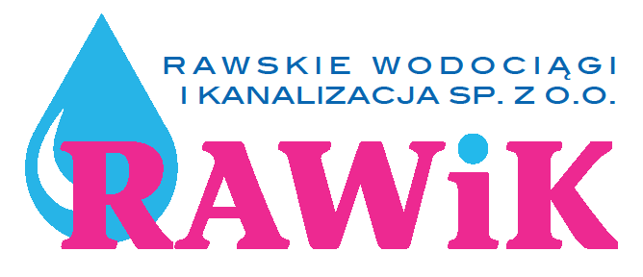

Ścieżka Edukacyjna „Eko-Filtrem do Rawki”
m. Żydomice
96-200 Rawa Mazowiecka
Tel. 46 814 21 76
e. mail: rawik@rawik.pl

Oświadczenie zwiedzającego Ścieżkę Edukacyjną „Eko-Filtrem do Rawki” – grupy indywidualne

Odwiedzającemu Ścieżkę Edukacyjną „Eko-Filtrem do Rawki” zwraca się uwagę na konieczność zachowania szczególnej rozwagi i ostrożności, ponieważ pomimo stosowania zabezpieczeń w Oczyszczalni Ścieków w Żydomicach występują zagrożenia
i niebezpieczeństwa, np. otwarte powierzchnie wodne, obszary zagrożone wybuchem
i obracające się części maszyn.

Zarządzenia i polecenia personelu muszą być bezwzględnie przestrzegane. Za szkody powstałe podczas odwiedzin Ścieżki Edukacyjnej „Eko-Filtrem do Rawki”, Rawskie Wodociągi i Kanalizacja Sp. z o.o. odpowiadają tylko w ramach istniejących ubezpieczeń
z wyłączeniem wszystkich innych roszczeń. Ponadto odwiedzający przebywa na terenie Oczyszczalni Ścieków w Żydomicach na własną odpowiedzialność.

Niniejszym akceptuję powyższe wyłączenie odpowiedzialności cywilnej:

Imię i nazwisko zwiedzającego
Adres zamieszkania
Data zwiedzania
Podpis zwiedzającego

